Questões-aula 4. Simplificação de expressões algébricas
Nome da Escola | _____________________________________________ | Ano letivo 20___-20___ |  | Matemática | 7.º ano
Nome do Aluno | _____________________________________________ | Turma | N.º | Data
Professor | _____________________________________________ | __________ | ______ | ____-____-20__

Questão-aula 7

O Duarte desenhou um cartão retangular para oferecer à mãe.
1
O comprimento do retângulo, em centímetros, é x e excede a largura em 5 cm.
Escreve uma expressão simplificada para o perímetro do retângulo.
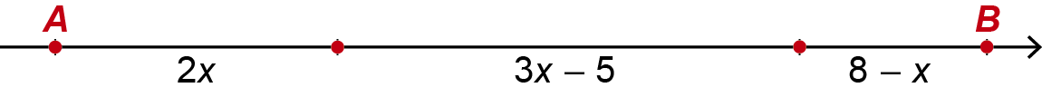
Escreve a expressão simplificada que representa a distância entre A e B.
2
Questão-aula 8
Completa a tabela.
1
Termo | Coeficiente | Parte literal
$$-5x$$
$$\frac{3y}{4}$$
$$-\frac{1}{2}$$
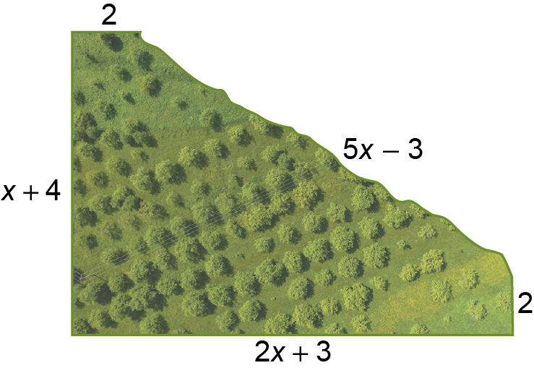
Na figura está representado um terreno agrícola.
2
2.1. Escreve uma expressão simplificada para o perímetro do terreno.
2.2. Determina, em metros, a quantidade de rede necessária para vedar o terreno,
considerando $x=3$.

